МКОУ «Ашильтинская СОШ»

**Отчет мероприятия «А ну-ка парни», посвященного Дню Защитников Отечества.**



Подготовили: Тьютор Хайбулаева Наида М.

Педагог библиотекарь Магомедова Д.С

Накануне в МКОУ «Ашильтинской СОШ» прошло мероприятие «Веселые старты» среди учеников, посвященное Дню защитников Отечества.

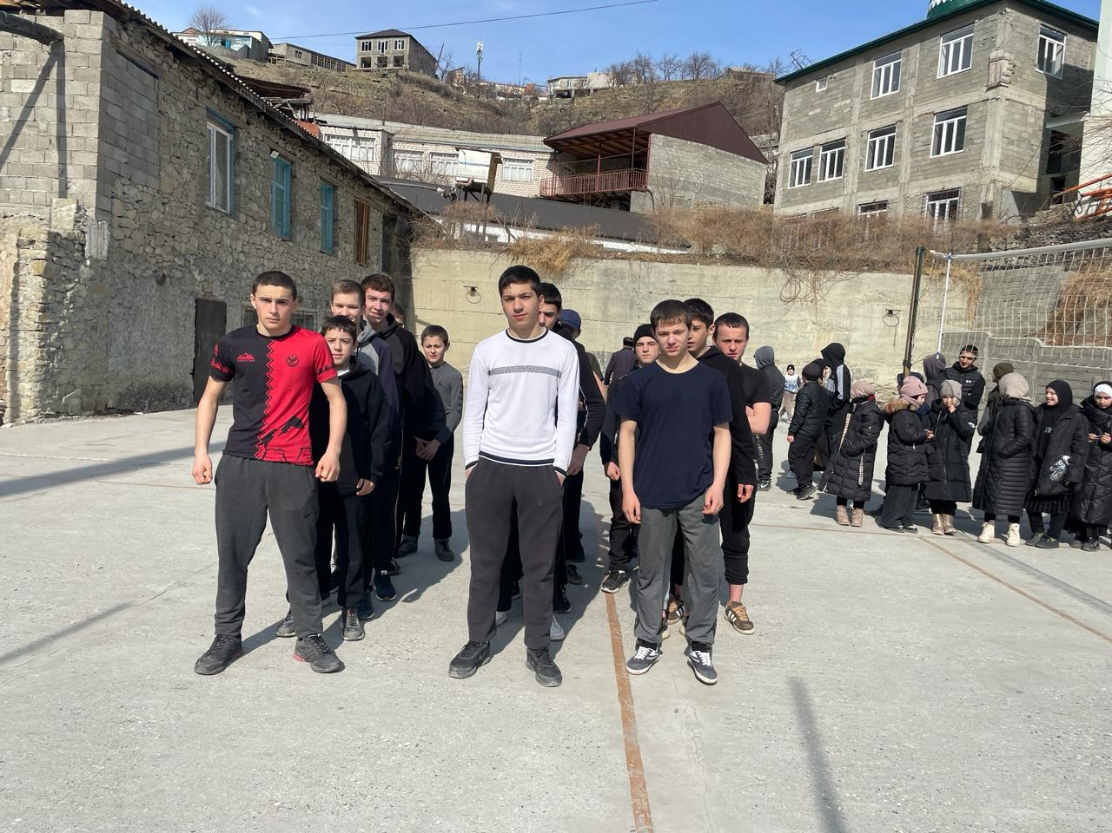

Целью мероприятия является прививать навыки поведения и умения выпонять игровые действия в составе команды с максимальной точностью и быстротой.

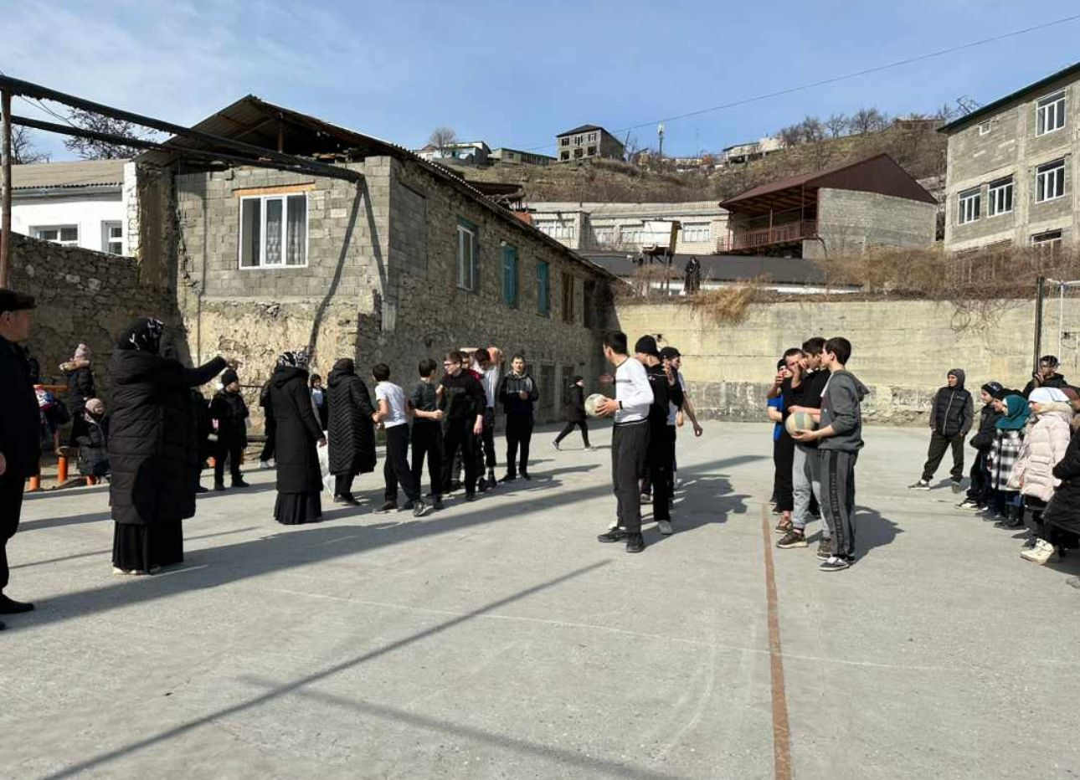

На плошадке собрались будущие защитники Отечества- мальчики, беспокойное, громкоголосовое племя!

С раннего детства мальчик должен быть смелым, благородным, решительным, честным.

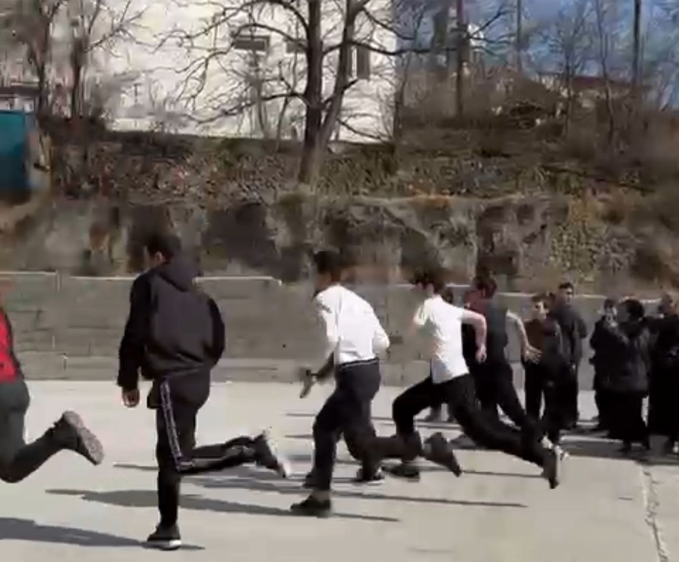

«Веселые старты» помогли проверить себя каждому участнику на силу и выносливость,смекалку и находчивость.

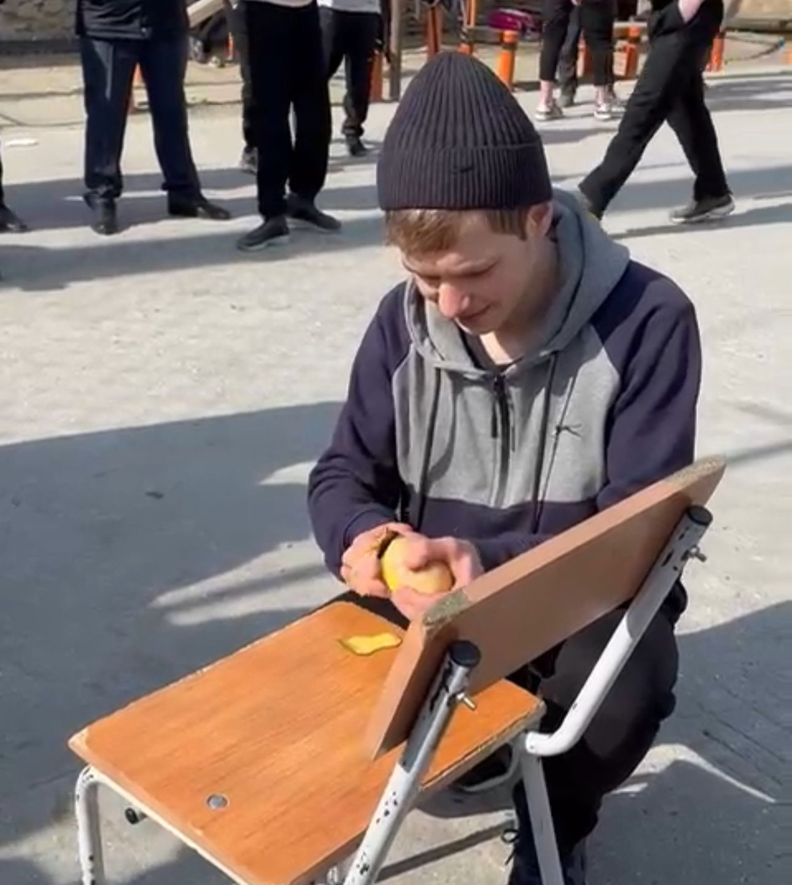

Соревнования проводились среди 8,9,10,11 классов. Все участники с честью и достоинством выполнили предложенные им трудные испытания, убедив судейские жюри в том, что в нашей школе растут настоящие защитники.

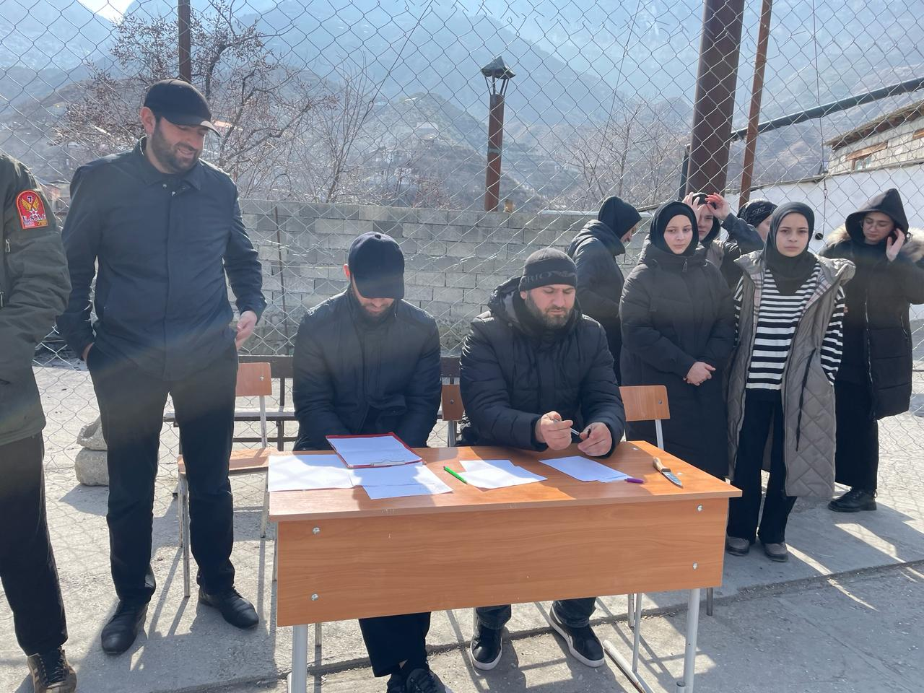

«Вселые старты»- настоящий праздник патриотизма, спорта, здоровья.

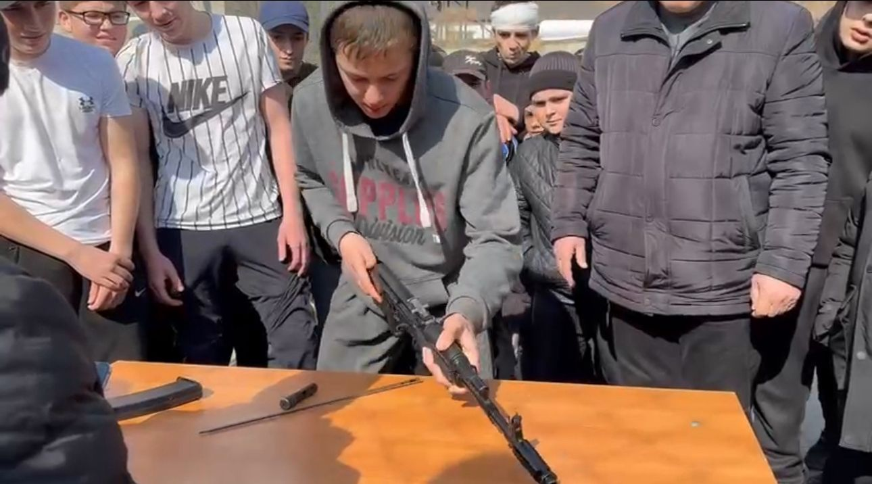

Также, участников поддержали и болельщики с плакатами.

